Okresní soud v Ostravě

K č.j. 71T121/2018

**Vyjádření obžalovaného k trestně právní odpovědnosti lékařů KÚČOCH**

Vážená paní soudkyně,

V Opatření ze dne 3.11.2020 uvádíte, aby přizvaná znalkyně MUDr. Svatava Duchaňová ve svém znaleckém posudku posoudila a odpověděla na otázku č. 9, cituji:

*„porovná listiny z vyžádané lékařské dokumentace Kliniky ústní, čelistní, obličejové chirurgie, se shodnými listinami, nalézajícími se v trestním spisu, nesoucími konkrétně čísla listu 564 až 568 (příjímací protokol a propouštěcí zpráva) a uvede, zda případné odlišnosti v textu těchto lékařských zpráv, nacházejících se v trestním spisu, způsobují změnu obsahu listin, ve vztahu ke zjištěné poruše zdraví, způsobu léčení apod.“*

**Je trestné padělat lékařskou zprávu, posudek nebo nález nebo podstatně změnit jejich obsah v úmyslu užít je v řízení před orgánem veřejné moci, či soudním řízení a současně je trestné, pokud lékař, či jiná způsobilá zdravotnická osoba vystaví nepravdivou nebo hrubě zkreslenu lékařskou zprávu, posudek nebo nález nebo v něm zamlčí podstatné skutečnosti o zdravotním stavu, aby jej bylo užito před orgánem veřejné moci nebo v soudním řízení.**

4 skutečnosti KÚČOCH FNO nasvědčující spáchání trestného činu, a to:

1. Dne 29.11.2019, tj. po více jak 2 letech KÚČOCH, resp. FNO doložila soudu **pozměněnou** lékařskou zprávu, Přijímací protokol Mgr. Jarmily Gábové ze dne 22.9.2017.
2. Dne 29.9.2017 KÚČOCH prostřednictvím zmocněnce Mgr. Vadima Rybáře, doložil policii Propouštěcí zprávu Mgr. Jarmily Gábové ze dne 27.9.2017, kde MUDr. Jan Štembírek **uvedl nepravdivé diagnózy, neuvedl nálezy ze všech RTG vyšetření, neuvedl „lékařský“ nález z OPG vyšetření ze dne 25.9.2017, větu s výsledkem RTG lbi. vyšetření (čelisti) upravil tak, aby vyzněla jinak** a **zatajil další důležité skutečnosti** o jejím zdravotním stavu.
3. Dne 29.11.2019, tj. po více jak 2 letech KÚČOCH, resp. FNO doložila soudu OPG snímek v digitální podobě **údajně** z 23.10.2017.
4. Dne 1.6.2020, tj. po více jak 2,5 letech MUDr. Eva Kovalová předložila soudu OPG snímek na fólii, **bez data vyhotovení**, vyhotovený **údajně** firmou PRO-DENTAL, **údajně** z 25.9.2017.

**Povinnost k podání podnětu ex officio mají OČTŘ činné v této trestní věci.**

**I**

Dne 29.11.2019, tj. **po více jak 2 letech** KÚČOCH, resp. FNO doložila soudu pozměněnou lékařskou zprávu, Příjímací protokol Mgr. Jarmily Gábové ze dne 22.9.2017, kde bylo provedeno celkem **10 změn/úprav** oproti **původnímu** Přijímacímu protokolu Mgr. Jarmily Gábové, který je součástí Ústavního znaleckého posudku LF UP Olomouc ze dne 20.11.2018.

**Důkazy:**

1. V **původním** protokolu **není uvedeno:**
   * A: bydlí s rodinou
2. V **pozměněném** protokolu jsou **opraveny překlepy:**
   * ztato již vysazena
   * bezvědomí nebylo,. nezvracela,
   * Vyhledala ošetření na traumatologickém ambulanci
3. V **pozměněném** protokolu je **vymazána zkratka u RTG „lbi“**, aby se zatajil nález specialisty radiologa MUDr. Henryka Fikoczeka, který uvedl, že RTG lbi. bylo bez traumatických změn:

* „Vyhledala ošetření na traumatologické ambulanci, kde provedeny RTG **~~lbi~~**. RTg zápěstí -toto bez traumatických změn.“

1. V **pozměněném** protokolu jsou **přehozené věty**, aby to vypadalo, že podezření na lomnou linii v oblasti kloubního výběžku mandibuly vlevo bylo zjištěno již v Traumatologické ambulanci RTG vyšetřením, a ne až následně MUDr. Evou Kovalovou v ambulanci KÚČOCH:
   * „Vyhledala ošetření na traumatologické ambulanci, kde provedeny RTG **~~lbi~~** . RTg zápěstí -toto bez traumatických změn, RTG lbi: susp. lomná linie v oblasti kloubního výběžku mandibuly vlevo. K dalšímu vyšetření odeslána na naše pracoviště.“
2. V **pozměněném** protokoluje **vymazána část věty:**
   * „popis RTg zápěstí negativní“
3. V **pozměněném** protokolu jsou navíc **uvedeny naměřené hodnoty:**
   * Výška, váha, BMI, TK, puls, teplota
4. V **pozměněném** protokolu je na závěr **dopsána věta:**

* „eče: Ošetření zlomeniny mandibuly mezičelistní fixací, neurologické vyšetření, analgetizace“

1. V **pozměněném** protokolu je na konci stránky **dotištěno schéma nasazení pevné mezičelistní fixace (IMF):**



1. 14 měsíců po vystavení ještě **nebyl** **původní** Přijímací protokol **podepsán**.
2. **Pozměněný** Přijímací protokol má **jinou hlavičku** **záhlaví formuláře** než **původní** Přijímací protokol a všechny ambulantní lékařské zprávy KÚČOCH z 22.9.2017, 3.10.2017, 9.10.2017, 23.10.2017, 2.4.2018 a 4.4.2019.

Záhlaví **pozměněného** Přijímacího protokolu:

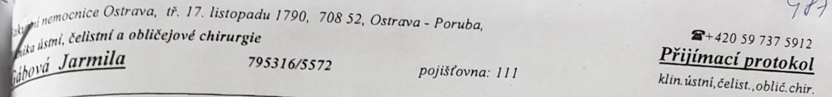

Záhlaví **původního** Přijímacího protokolu a **všech ambulantních lékařských zpráv:**

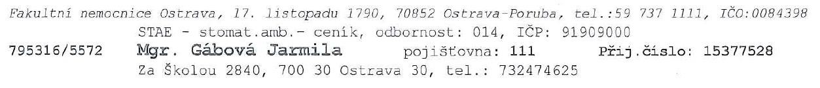

V záhlaví **pozměněného** Přijímacího protokolu je uveden jiný telefon **+420 59 737 5912**, než na **původním** Přijímacím protokolu a všech ambulantních lékařských zprávách KÚČOCH, kde je uveden telefon ústředny FNO a to **59 737 1111**.

Telefon s číslem +420 59 737 5912 používal do roku 2016 jako svůj pracovní telefon MUDr. Petr Michna bývalý přednosta KÚČOCH. Jeho zástupcem byl v té době MUDr. Jiří Stránský, dnešní přednosta KÚČOCH. Nyní se jedná o telefon na lůžkovou část KÚČOCH.

**Důkaz č. 11**

Dalším důkazem, že **pozměněný** Příjímací protokol Mgr. Jarmily Gábové ze dne 22.9.2017 doložený soudu KÚČOCH, resp. FNO 29.11.2019 a MUDr. Evou Kovalovou předložený soudu 1.6 020 **byl zpětně upraven,** je samotná Propouštěcí zpráva ze dne 27.9.2017.

V Propouštěcí zprávě jsou totiž stejné **překlepy**, stejné **formulace**, stejný **slovosled**, stejné **pořadí vět** jako v Ambulantní zprávě KÚČOCH ze dne 22.9.2017 a v **původním** Přijímacím protokolu Mgr. Jarmily Gábové, který je součástí Ústavního znaleckého posudku LF UP Olomouc ze dne 20.11.2018.

* Stejné překlepy:
* bezvědomí nebylo,. nezvracela,
* Vyhledala ošetření na traumatologickém ambulanci

**Důkaz č. 12**

Na obou Přijímacích protokolech (**původním** i **pozměněném**) je uvedený **stejný čas vyhotovení 20:13** hod.

* MUDr. Jiří Stránský u soudu 23.1.2020 uvedl, cituji: *„Jenom chci říct, že toto je výtisk z informačního systému nemocničního a tato zpráva se nikoli za rok, ale ihned převádí do textového editoru, ve kterém se tiskne na papír.* ***Takže v tom se ona třeba doplňuje nebo tak něco.******To je to je standardní postup, jak se v tom nemocničním informačním systému, s kterým v tuto chvíli ještě fakultka pracuje, tvoří Příjímací protokol.“***
* Jak tedy mohla MUDr. Eva Kovalová stihnout 22.9.2017 ve stejný čas 20:13 hod. kompletně upravit dle MUDr. Stránského (*„doplnit nebo tak něco“*) **původní** Přijímací protokol na ten **pozměněný** Přijímací protokol?

**II**

V Propouštěcí zprávě ze dne 27.9.2017 MUDr. Jan Štembírek uvedl **nepravdivé diagnózy**, **neuvedl nálezy ze všech rentgenologických vyšetření**, **větu s výsledkem RTG lbi. vyšetření (čelisti) upravil tak, aby vyzněla jinak** a **zatajil další důležité skutečnosti** o zdravotním stavu Mgr. Jarmily Gábové.

1. **Uvedl nepravdivé diagnózy:**
   * Zlomenina levého kloubního výběžku dolní čelisti (Fractura proc. articularis mandibulae I. sin)
   * Otřes mozku (Commotio cerebri)

* V neurologické zprávě z 22.9.2017 je uvedena diagnóza „Lehké mozkové poranění I. stupně“.
  + Podvrtnutí krční páteře (Distortio Cp)
* V neurologické zprávě z 23.9.2017 je uvedena jiná diagnóza, a to „Distorze Cp **v. s.**“, což znamená **Podezření** na podvrtnutí krční páteře.
  + Pohmoždění obou paží (Contusio brachii bilat)
* V žádné z 6 lékařských zpráv z vyšetření Mgr. Jarmily Gábové na traumatologii, v ambulanci KÚČOCH, ani v Přijímacím protokolu KÚČOCH a ani v neurologických zprávách z 22.9.2017, 23.9.2017 a 26.9.2017 nebyl nikde uveden popis paží.
* **Po více jak 3 letech** 1.10.2020 předložila MDDr. Anna Ščerbová soudu tzv. DEKURZ, kde byla i tato věta napsána na psacím stroji u dne 25.9.2017.
* Dne 16.5.2019 bylo provedeno ODBORNÉ VYJÁDŘENÍ soudního lékaře MUDr. Igora Fargaše k doručené fotodokumentaci Mgr. Jarmily Gábové, který konstatoval, že modřiny na končetinách (paže a nohy) Mgr. Jarmily Gábové jsou buď staršího nebo novějšího data, než aby mohly vzniknout 22.9.2017. Mgr. Jarmila Gábová trpí tzv. fragilitou cévní stěny, díky které se jí po těle tvoří četné modřiny. Proto nemá problém si modřiny sama rychle navodit. Stejným zdravotním problémem trpí i naše nejmladší dcera Adéla.
  + Zhmoždění měkkých tkání pravé tváře (Contusio faciei I.dx.)
* K této diagnóze se vyjádřili znalci v Ústavním znaleckém posudku LF UP Olomouc, cituji: *„****Členové odborné komise v tomto Ústavním znaleckém posudku upozorňují, že nedošlo ani ke zlomenině kloubního výběžku dolní čelisti ani k poranění kožního krytu (měkké tkáně)“***. Tato diagnóza je uvedena i v původním Přijímacím protokolu KÚČOCH z 22.9.2017 a v Propouštěcí zprávě z 27.9.2017, ale byla stanovena jen na základě subjektivního sdělení Mgr. Jarmily Gábové, že cítí bolestivost v oblasti lícní kosti vpravo. Přitom v lékařské zprávě z Traumatologie 22.9.2017 (v 18:13) a ani v Ambulantní zprávě KÚČOCH z 22.9.2017 (v 18:25) není o pravé straně obličeje žádná zmínka. Existuje úřední záznam policie z 23.9.2017, kdy Mgr. Jarmila Gábová policistovi telefonicky sdělila, že utrpěla **zlomeninu čelisti vpravo** a ne vlevo.

1. **Zatajil nález specialisty radiologa MUDr. Henryka Fikoczeka z RTG lbi. vyšetření (čelisti) z 22.9.2017, který byl negativní.**
   * Na tuto pochybnost upozornil i sám znalec MUDr. Igor Dvořáček, když ve svém doplnění znaleckého posudku z 27.8.2019 uvedl, cituji *„negativní RTG nález MUDr. H. Fikoczeka v propouštěcí zprávě uveden není“.*
2. **Větu s výsledkem RTG lbi. vyšetření (čelisti), která je uvedena v Ambulantní zprávě KÚČOCH a v původním Přijímacím protokolu Mgr. Jarmily Gábové ze dne 22.9.2017 upravil tak, aby vyzněla jinak:**

* „Vyhledala ošetření na traumatologickém ambulanci, kde provedeny RTG lbi.“

*Konec věty odskok na nový řádek. Touto drobnou úpravou textu se význam celé původní věty změnil, neboť z této upravené věty již nevyznívá, že výsledek RTG lbi. vyšetření z traumatologické ambulance FNO „toto bez traumatických změn“ se týkal i vyšetření čelisti.*

* „RTg zápěstí -toto bez traumatických změn.“

*Díky odskoku na nový řádek, výsledek RTG vyšetření z traumatologické ambulance „toto bez traumatických změn“ vyzněl už jen pro vyšetření zápěstí, čímž se změnili význam celé původní věty.*

* „Dle RTG lbi: susp. lomná linie v oblasti kloubního výběžku mandibuly vlevo,“

*Místo nálezu specialisty radiologa MUDr. Henryka Fikoczeka z 22.9.2017, zde uvedli nepravdivou diagnózu stanovenou MUDr. Evou Kovalovou.*

* „RTG zápěstí negativní“

*Touto větou už jen pak potvrdili snahu zatajit výsledek RTG lbi. vyšetření (čelisti) specialisty radiologa MUDr. Henryka Fikoczeka z 22.9.2017.*

1. **Neuvedl, že Mgr. Jarmile Gábové bylo děláno 22.9.2017 i RTG vyšetření lebky, krku a krční páteře a že všechna tato vyšetření byla negativní.**
2. **Neuvedl (zatajil) „skutečný“ nález z OPG vyšetření z 25.9.2017, když jen uvedl, cituji: *„OPG na fólii: v oblasti čelistních kloubů snímek přeexponovaný, špatně čitelný, navázány Ivyho kličky.“***
   * Tento fakt potvrzuje i výpověď MUDr. Jana Štembírka u soudu 27.5.2019, kde uvedl, cituji: *„Když zhodnotím, že pro mě snímek nemá žádnou validitu, tak to tam napíšu.* ***Samozřejmě takový snímek může mít validitu pro jiného lékaře****, ale také nemusí. Já jsem zde vyslovil svůj názor.“*
   * MDDr. Anna Ščerbová u soudu 1.10.2020 vypověděla:
     + Můžete teď a tady vyhodnotit OPG snímek údajně z 25.9.2017?

***„Snímek je sice v té oblasti přeexponovaný, ale stejně je vidět, že tam nedošlo k nějakému zásadnímu posunu kloubního výběžku v lomné linii.“***

* + - Je tam vidět ta lomná linie?

***„Ne.“***

* + Svým vyjádřením tak potvrdila slova MUDr. Jiřího Stránského, přednosty KÚČOCH, který 23.1.2020 u soudu uvedl, cituji: *„****Ten OPG snímek, byť nekvalitní, byl pro léčbu v tomto případě dostatečný.****“*

**III**

Dne 29.11.2019, tj. **po více jak 2 letech** KÚČOCH, resp. FNO doložila soudu CD nosič s 8 RTG a 1 OPG snímkem Mgr. Jarmily Gábové. U OPG snímku v digitální podobě je uvedeno datum vyhotovení **23.10.2017**. Tento den si však FNO **neodvedla** zdravotní pojišťovně VZP **žádný výkon za vyhotovení ani za vyhodnocení OPG snímku Mgr. Jarmily Gábové**. OPG snímek v digitální podobě byl vyhotoven na nemocničním přístroji K9000H ve 3. patře lůžkové části v prostorách urologie. Dle svědeckých výpovědí lékařů KÚČOCH u soudu, nemohl být OPG snímek v digitální podobě vyhotoven 23.9.2017, protože **v tuto dobu měl být nemocniční OPG přístroj ve 3. patře lůžkové části v prostorách urologie v poruše** a na OPG snímku v digitální podobě **nejsou vidět nasazeny tzv. Ivyho kličky**, které měla mít Mgr. Jarmila Gábová nasazeny již o den dříve tj. 22.9.2017.

Dle Ústavního znaleckého posudku LF UP Olomouc ze dne 20.11.2018 byl OPG snímek v digitální podobě vyhotoven již o měsíc dříve, tj. **23.9.2017**.

V Doplnění znaleckého posudku MUDr. Igora Dvořáčka ze dne 27.8.2019 je uvedeno, že OPG snímek v digitální podobě je **asi** z 23.10.2017. Toto pak zopakoval i u soudu 19.9.2019, když uvedl, že OPG snímek v digitální podobě je **pravděpodobně** z 23.10.2017. Jakou vypovídající hodnotu (váhu) má ve znaleckém posudku MUDr. Igora Dvořáčka sdělení **asi** nebo **pravděpodobně**?

V Doplnění ústavního znaleckého posudku LF UP Olomouc ze dne 11.3.2020 datum vyhotovení OPG snímku v digitální podobě znalci sice opravili na 23.10.2017, ale jen nazákladě **mailového sdělení MUDr. Jiřího Stránského**, přednosty KÚČOCH, ze dne 17.1.2019 viz níže.

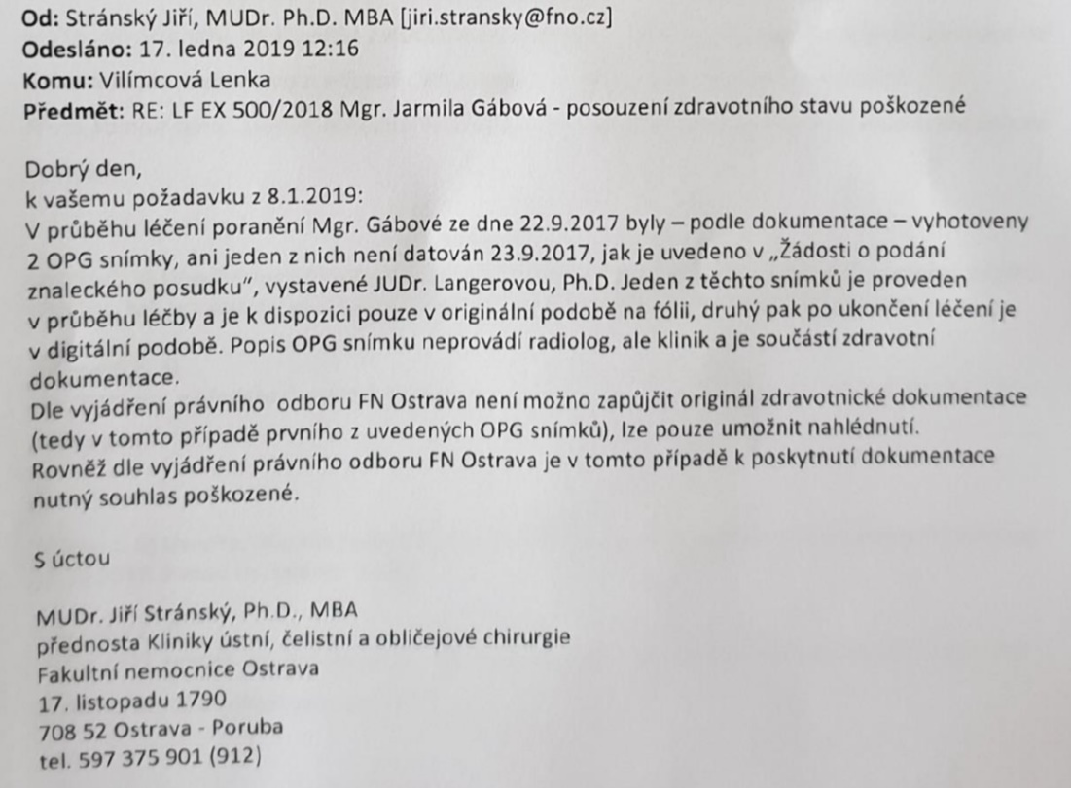

„Žádost o podání znaleckého posudku“ JUDr. Petra Langerová (v té době ještě moje právní zástupkyně) sice LF UP Olomouc oficiálně zaslala, ale autorem všech otázek byl sám doc. MUDr. Svatopluk Loyka, CSc. soudní znalec a zpracovatel Ústavního znaleckého posudku LF UP Olomouc, toho času i zaměstnanec FN Ostrava, Ústavu soudního lékařství. Zdravotní dokumentaci KÚČOCH Mgr. Jarmily Gábové měl již v té době od MUDr. Jiřího Stránského, přednosty KÚČOCH, k nahlédnutí k dispozici. **Mailové sdělení MUDr. Jiřího Stránského bylo tím pádem účelové.**

Ve stejný den 17.1.2019, co MUDr. Jiří Stránský **údajně** poslal paní Vilímcové Lence, asistence děkana LF UP Olomouc, onen mail, jsem telefonicky hovořil se znalcem doc. MUDr. Svatoplukem Loykou, CSc., který mi sdělil, že **žádný OPG snímek v digitální podobě s datem 23.10.2017 neexistuje!**

**IV**

Dne 1.6.2020, tj. **po více jak 2,5 letech** MUDr. Eva Kovalová předložila soudu OPG snímek na fólii, **bez data vyhotovení**, vyhotovený **údajně** firmou PRO-DENTAL **údajně** z 25.9.2017.

Na OPG snímku na fólii **není uvedeno datum vyhotovení**. Na označníku (signofot) vpravo je uvedeno pouze jméno a příjmení (Mgr. Jarmila Gábová), rodné číslo (7953165572) a název firmy (PRO-DENTAL s.r.o.). Dole je vytištěno **GENDEX ORTHORALIX** a nějaké číslo **0146329600210**. Na předloženém OPG snímku na fólii, bez data vyhotovení, jsou vidět navázány Ivyho kličky a pevná mezičelistní fixace (IMF). OPG snímek na fólii je částečně **přeexponovaný**.

Dne 1.6.2020 vypověděl MUDr. Jan Maceček, jednatel spol. PRO-DENTAL u soudu:

* Vzpomenete si, v tom roce 2017, jakým OPG přístrojem to bylo provedeno, myslím tím název nebo typ?
* ***Myslím****, že to byl* ***GENDEX.***
* Uvedl se tady tento název nebo typ na ten snímek na tu fólii?
* ***Ne. Tehdy, to tak bylo, že vlastně se to tam nepromítlo,*** *jenom se tam vždycky dala ta…*
* Takže jaké parametry nebo položky byly vytištěny na tom snímku, když říkáte, že název tohoto přístroje se tam netiskl, tak předpokládám asi jméno, datum, čas?
* ***Datum tam bývalo, ano.***
* Takže datum určitě?
* *Ale bylo taky někdy, že* ***když bylo v poruše třeba to označování****, tak se to dělalo klasicky, že se to napsalo rukou na lepící štítek a ten se přilepil na ten rentgen. V té době.*
* A v té době byl váš teda přístroj v poruše?
* ***Nevím. To myslím, že ne.***
* Dá se to dohledat, pokud by byl?
* ***Ne. Těžko.*** *Jsou tam vždycky záznamy jenom o té kontrole, která musí probíhat jednou za rok, tak to tam je, ale že ten přístroj je v pořádku, po stránce teda toho záření, ale takové detaily se neuvádějí.*
* Můžete ověřit, jestli se jedná o snímek, který byl pořízen vašim OPG přístrojem?
* ***Ovšem já stejně nepoznám z toho snímku, jestli to je námi pořízené.***
* Tak možná je tam nějaký parametr, uvidíme, až ho uvidíme.
* ***Jak chcete.***
* Samosoudkyně požádala přítomného MUDr. Macečka, nechť nahlédne na předmětný OPG snímek a sdělí, zda tento byl vyhotoven jejich společností?
* *Podle* ***označení*** *rentgenového snímku* ***byl vyhotoven naší firmou Prodental s. r. o.****, a je zde uvedeno i jméno pacientky, trošku je to špatně čitelné, ale je to* ***Gábová Jarmila****, a je tu její zřejmě rodné číslo* ***7953165572****.* ***Není zde datum****, ale to jsme doložili z toho rentgenového deníku.*

Když to teda shrnu:

* 2,5 roku KÚČOCH nechtěl tento OPG snímek na fólii nikomu vydat.
* Soudní znalec MUDr. Igor Dvořáček ho ani jednou v průběhu 2 let nevyhodnotil, byť to měl po druhé nařízené soudem, když vypracovával doplnění svého znaleckého posudku.
* Znaleckému ústavu LF UP Olomouc ho MUDr. Jiří Stránský, přednosta KÚČOCH, 2x odmítl vydat.
* 2 roky ho ani jeden z lékařů KÚČOCH (27.5.2019 - MUDr. Eva Kovalová a MUDr. Jan Štembírek, 23.1.2020 - MUDr. Jiří Stránksý a MUDr. Oldřich Ress) k soudu nepřinesl, byť to měli nařízené soudem.
* Teprve až po 2,5 letech ho MUDr. Eva Kovalová po několikáté výzvě soudu předložila u soudu.
* Na předloženém OPG snímku na fólii není uvedeno datum vyhotovení.
* Na první pohled je OPG snímek na fólii částečně přeexponovaný.
* Rentgenologický laborant PRO-DENTALu ho přesto takto vydal.
* MUDr. Jan Štembírek ho nereklamoval, takže z pohledu diagnostické výtěžnosti musel být hodnotitelný.
* FNO ho PRO-DENTALu proplatila.
* FNO si za jeho vyhodnocení odvedla výkon zdravotní pojišťovně VZP.
* MUDr. Jan Maceček u soudu uvedl, že si myslí, že v roce 2017 měli OPG přístroj od výrobce GENDEX.
* MUDr. Jan Maceček u soudu uvedl, že na fólie **vždy tiskli i datum vyhotovení**.
* MUDr. Jan Maceček u soudu uvedl, že možná měl označníky (signofot) v tento den poruchu.
* Z předloženého OPG snímku na fólii je patrné, že **označník (signofot) fungoval**. Na označníku je vytištěno jméno, příjmení, rodné číslo a název firmy.
* MUDr. Jan Maceček u soudu uvedl, že OPG snímek na fólii si vyhodnocuje indikující lékař.
* MUDr. Jan Maceček u soudu na otázku, zda může ověřit, jestli se jedná o OPG snímek, který byl pořízen jejich přístrojem, uvedl, že to stejně nepozná z toho snímku, jestli to je jimi pořízené.
* Teprve poté, co samosoudkyně požádala pana MUDr. Jan Macečka, nechť nahlédne na předmětný OPG snímek na fólii a sdělí, zda tento byl vyhotoven jejich společností, kdy měl možnost si přečíst všechny údaje na předloženém OPG snímku na fólii, uvedl, cituji: *„Podle označení rentgenového snímku byl vyhotoven naší firmou Prodental s. r. o., a je zde uvedeno i jméno pacientky, trošku je to špatně čitelné, ale je to Gábová Jarmila, a je tu její zřejmě rodné číslo 7953165572. Není zde datum, ale to jsme doložili z toho rentgenového deníku.“*
* Státní ústav pro jadernou bezpečnost (SÚJB) na základě mé stížnosti provedl dne 6.10.2020 na pracovišti společnosti PRO-DENTAL s.r.o., na adrese 17. listopadu 1790/5, Poruba, 708 00 Ostrava, kontrolu. Výsledek kontroly byl následující:
  + V roce 2017 společnost PRO-DENTAL, používala panoramatický rentgenový přístroj Orthoralix 9200 Plus, výrobní číslo 1821735DP, výrobce GENDEX.
  + Výše uvedený rentgenový přístroj byl ekologicky zlikvidován dne 25.9.2018.
  + V rámci kontroly na základě sdělení zástupce společnosti PRO-DENTAL, vyplynulo, že **datum vyhotovení snímku bylo standardně součástí údajů v označníku (signofot).**
  + Jak vyplynulo z kontroly, dne 25.9.2017 **nebylo** v Servisním deníku společnosti PRODENTAL, **zaznamenána žádná porucha**. Z poskytnutého OPG snímku na fólii je patrné, že **označník (signofot) fungoval**.
  + Jak vyplynulo z kontroly, dne 25.9.2017 bylo dle Provozního deníku společnosti PRODENTAL, provedeno 31 OPG vyšetření (pořadové číslo 1386 až 1416) z toho 14 OPG vyšetření bylo provedeno pro Fakultní nemocnici Ostrava. Vyhotovené snímky si pacienti odnesli ke svému ošetřujícímu zubnímu lékaři.
* Na předloženém OPG snímku na fólii, bez data vyhotovení, je uvedeno „GENDEX Orthoralix“ a nějaké číslo „0146329600210“.
* Podle lékařských zpráv měla mít Mgr. Jarmila Gábová od 24.9.2017 navázanou pevnou mezičelistní fixaci (IMF).
* Z popisu nálezu OPG snímku na fólii z 25.9.2017 to vypadá, že Mgr. Jarmila Gábová měla mít během vyšetření navázány pouze Ivyho kličky, a ne pevnou mezičelistní fixaci (IMF).
  + OPG na fólii: V oblasti čelistních kloubů snímek přeexponovaný, špatně čitelný, **navázány Ivyho kličky** (MUDr. Jan Štembírek).
* V lékařské zprávě z neurologického vyšetření na KÚČOCH 26.9.2017 je m. j. uvedeno –**bez poruchy řeči**.
  + Režimová opatření po navázání pevné mezičelistní fixaci (IMF): **Po dobu znehybnění nemůže pacient otevírat ústa.** Při nevolnosti zrušit pevnou mezičelistní fixaci /IMF) přestřižením drátů spojujících čelisti.
* Výpověď Mgr. Jarmily Gábové učiněná na policii 5.10.2017 s navázanou pevnou IMF byla mnohem rychlejší, než její následná výpověď na policii 11.10.2017 bez navázané pevné IMF, což je opět podezřelé.
  + 5.10.2017 **s pevnou IMF** začala vypovídat v 8:54 hod., přerušení od 10:50 hod. do 11:45 hod., skončila vypovídat ve 12:55 hod.
    - Vypovídala 3 hod. - 5 stran textu.
    - **1 A4 za 36 min.**
  + 11.10.2017 **bez pevné IMF** začala vypovídat v 10 hod. a skončila vypovídat ve 12:14 hod.
    - Vypovídala 2:14 hod. - 3 strany textu.
    - **1 A4 za 45 min.**
  + Specifickým problémem při navázání pevné mezičelistní fixace (IMF) je komunikace s pacientem. V důsledku nemožnosti otevření úst po navázání pevné mezičelistní fixaci (IMF), je mluva pacienta obtížně srozumitelná. Je nutné naučit se rozpoznávat potřeby pacienta a dopřát mu dostatek času při mluvě.

V Ostravě: 9.11.2020

V úctě

Ing. Marek Gába

